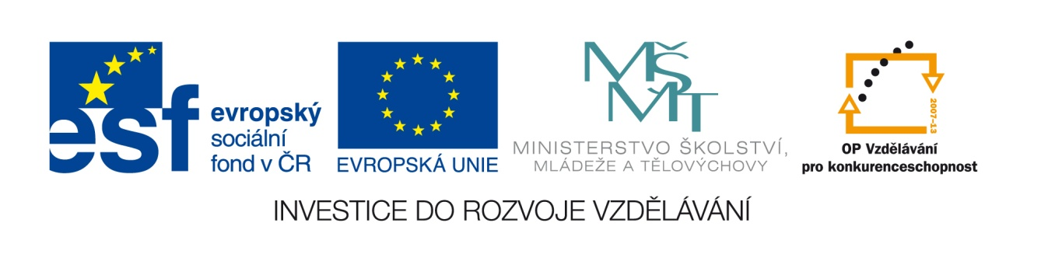

Výzva k podání nabídky
v podlimitní zakázce zadávané ve zjednodušeném podlimitním řízení
dle § 38 zákona č. 137/2006 Sb., o veřejných zakázkách, ve znění pozdějších předpisů (Zákon)
pro veřejnou zakázku

Název programu: Operační program Vzdělávání pro konkurenceschopnost
Registrační číslo projektu: CZ.1.07/1.1.00/14.0208
Název projektu: Školy pro venkov
Název zakázky: Výroba a tisk pracovních sešitů pro 8 ZŠ a aplikace pro cestovní ruch Horňácka a Ostrožska
Název zadavatele: MAS Horňácko a Ostrožsko
Sídlo zadavatele: Zámecká 24, 687 24 Uherský Ostroh
IČ: 27016005
Zastoupený: Mgr. Vlastimilem Vaňkem, předsedou MAS Horňácko a Ostrožsko

Předmět veřejné zakázky
Předmětem plnění této veřejné zakázky je výroba a dodávka propagačních materiálů a tiskovin:
- Katalog turistické nabídky v rámci projektu „ Školy pro venkov“ regionu Ostrožsko a Horňácko Jedná se o hlavní propagační a informační katalog místní akční skupiny Horňácko a Ostrožsko. Katalog bude prezentovat všechna důležitá společná témata území MAS.
- Pracovní sešity, pracovní listy, výsekové složky, pákový pořadač, metodika v rámci projektu „Školy pro venkov“
Jedná se specifický výukový materiál, který je tvořen projektovým týmem pedagogů (4 pracovníci) na 8 Základních školách na Ostrožsku a Horňácko (Hluk, Ostrožská Nová Ves, Ostrožská Lhota, Blatnice pod Svatým Antonínkem, Uherský Ostroh, Lipov, Kuželov, Velká nad Veličkou)
Podrobnosti včetně výkazu výměr jsou uvedeny v zadávací dokumentaci.

Klasifikace veřejné zakázky dle CPV
22000000-0 - Tiskařské výrobky a související produkty
39294100-0 - Informační a propagační výrobky

Poskytnutí zadávací dokumentace
Kompletní zadávací dokumentace je volně dálkově přístupná na profilu zadavatele https://www.profilzadavatele.cz/profil-zadavatele/mistni-akcni-skupina-hornacko-a-ostrozsko_788/ .

Předpokládaná hodnota veřejné zakázky

Předpokládaná hodnota veřejné zakázky je 1 033 333,- Kč bez DPH

Osoba pověřená činnostmi zadavatele: | Ing. Karel Hozík
IČ: | 70467170
Provozovna | Žlutá 483, 760 01 Zlín
Telefon: | +420 777 225 215
E-mail: | karel@hozik.eu

Podání nabídek
Lhůta pro podání nabídek: 7. 1. 2013 do 10:00 hodin
Místo pro podání nabídek: sídlo zadavatele MAS Horňácko a Ostrožsko, Zámecká 24, 687 24 Uherský Ostroh

Kvalifikace dodavatelů
Požadavky na splnění kvalifikačních předpokladů jsou uvedeny v zadávací dokumentaci

Hodnotící kriteria:

Základním hodnotícím kriteriem pro zadání veřejné zakázky je v souladu s ustanovením § 78 odst. (1) písm. b) Zákona nejnižší nabídková cena.

Hodnocena bude celková nabídková cena v Kč bez DPH uvedená v cenové nabídce ve smlouvě o dílo.

Související dokumenty:

Všechny související dokumenty jsou uveřejněny na profilu zadavatele:
https://www.profilzadavatele.cz/profil-zadavatele/mistni-akcni-skupina-hornacko-a-ostrozsko_788/ .

V Uherském Ostrohu dne 21. 12. 2012

Mgr. Vlastimil Vaněk
předseda MAS Horňácko a Ostrožsko

